JavaScript
JavaScript 1
1. 1.JS的历史和特点简介 3
1.1. 1.0JS诞生的背景 3
1.2. 1.1JS的历史 4
1.3. 1.2JS的特点 4
2. 2.JS使用的基本语法 4
2.1. 2.1在页面内直接使用 5
2.2. 2.2单独写在一个js文件中使用 5
3. 4.JavaScript解析HTML：DOM 5
3.1. 4.1JavaScript选择器 6
3.2. 4.2事件 7
3.3. 4.3JavaScript 能够改变页面中的所有 HTML 元素 8
3.4. 4.4JavaScript 能够改变页面中的所有 HTML 属性 9
3.5. 4.5JavaScript 能够改变页面中的所有 CSS 样式 9
3.6. 4.6JavaScript对HTML元素的增删 12
4. 5.浏览器对象:BOM 14
4.1. 5.1.Window Screen 14
4.2. 5.2Window Location 15
4.3. 5.3window.history 对象包含浏览器的历史。 16
4.4. 5.4window.navigator 对象包含有关访问者浏览器的信息。 16
4.5. 5.5JavaScript 弹窗 17
5. 6.表单处理 19
5.1. 6.1表单处理之简单的表单验证 19
5.2. 6.2表单处理之稍微复杂的注册验证 21
5.3. 6.3复选框之全反选 23
5.4. 6.4页面中元素的值的计算 25
5.5. 6.5js控制下拉列表 25
5.6. 6.6常用的js组件 28
5.6.1. 日期组件 28
5.6.2. js实现省市区联动的组件 30
5.6.3. 校验组件 31
5.6.4. Jquery框架/组件 31
5.7. 6.7js实现图片轮播/幻灯显示 31
6. 3.JS语法 36
6.1. 3.1.js语法基础 37
6.1.1. 3.1.1第一个JS例子 37
6.1.2. 3.1.2JavaScript 语法 38
6.1.3. 3.1.3JavaScript 输出 40
6.1.4. 3.1.4基本语句 42
6.1.5. 3.1.5Break 和 Continue 语句 44
6.1.6. 3.1.6JavaScript 数据类型的转换 44
6.1.7. 3.1.7JavaScript正则表达式 45
6.1.8. 3.1.8JavaScript函数 45
6.1.9. 3.1.9JavaScript中常用的选择器 46
6.1.10. == ， = ，=== 46
6.2. 3.2JS对象 48
6.2.1. 3.2.1JavaScript Array（数组） 对象 48
6.2.2. 3.2.2JavaScript 字符串（String） 对象 50
6.2.3. 3.2.3JavaScript Date（日期） 对象 50
6.2.4. 3.2.4JavaScript Number 对象 56
6.2.5. 3.2.5JavaScript Math（算数） 对象 56
6.2.6. 3.2.6JavaScript面向对象编程（了解） 58

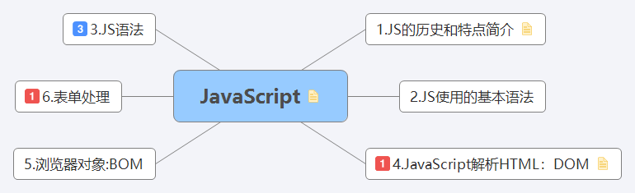

JavaScript：是一种直译式脚本语言，是一种动态类型、弱类型、基于原型的语言，内置支持类型。它的解释器被称为JavaScript引擎，为浏览器的一部分，广泛用于客户端的脚本语言，最早是在HTML（标准通用标记语言下的一个应用）网页上使用，用来给HTML网页增加动态功能

简而言之：就是一种运行在浏览器端的能够帮助实现页面交互的解释执行性的脚本语言

1.JS的历史和特点简介
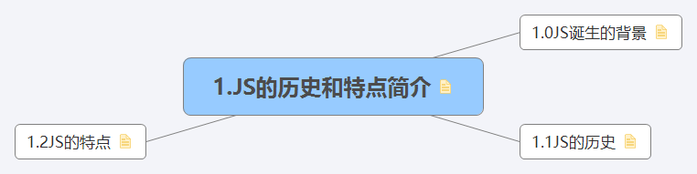

小结：js现在的用途
1）用子啊浏览器端帮助提升用户的体验度
2 ) 可以用来编写游戏脚本
3）可以被构建成各种组件(node.js,React.js)

1.0JS诞生的背景

1.随着互联网的发展，页面传递给后台有太多需要验证的东西，尽管后端的代码是能够实现对传递过来的数据进行校验和判断的，但是这样的话无疑是加重了后台程序的工作任务量，于是广大互联网工作人员迫切需要有一种新的办法/语言能够实现这样的效果，于是js也就是在这样的一个大的时代背景下诞生的

2.js最开始的时候是不叫js而是叫scrpit语言，他们也想将这个前景光明的明日之星卖给微软，但是微软没有买下，在种种机缘巧合之后被Sun公司收购了，为了让其与java语言走的近点 ，更是改名为JavaScript简称为js

1.1JS的历史

在1995年时，由Netscape公司的Brendan Eich，在网景导航者浏览器上首次设计实现而成
1997年，在ECMA（欧洲计算机制造商协会）的协调下，由Netscape、Sun、微软、Borland组成的工作组确定统一标准：ECMA-262。

1.2JS的特点

1.弱类型语言：在书写的时候不去做明确的数据类型的限定

2.运行在浏览器端的解释执行性语言

3.基于对象的编程语言

4.跨平台性：JavaScript是依赖于浏览器本身，与操作环境无关，只要能运行浏览器的计算机，并支持JavaScript的浏览器就可正确执行。从而实现了“编写一次,走遍天下”的梦想。

5.动态性：JavaScript是动态的，它可以直接对用户或客户输入做出响应，无须经过Web服务程序。它对用户的反映响应，是采用以事件驱动的方式进行的。所谓事件驱动，就是指在主页（Home Page）中执行了某种操作所产生的动作，就称为“事件”（Event）。比如按下鼠标、移动窗口、选择菜单等都可以视为事件。当事件发生后，可能会引起相应的事件响应。
可以简单的理解为：只要用户发出动作，js就会产生响应

6.安全性：JavaScript是一种安全性语言，它不直接允许访问本地的硬盘，并不能直接将数据存入到服务器上，不允许对网络文档进行修改和删除，只能通过浏览器实现信息浏览或动态交互。从而有效地防止数据的丢失。

2.JS使用的基本语法
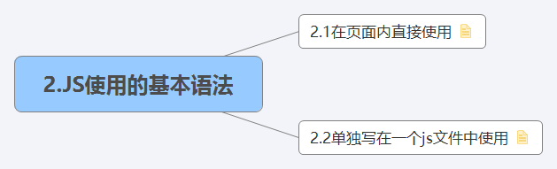

2.1在页面内直接使用

<script type="text/javascript">

alert("Hello World:js")
</script>

2.2单独写在一个js文件中使用

使用步骤：
1）需要先创建一个.js文件，然后在里面写js代码
2）在需要使用的页面引入刚定义好的.js文件才会起到作用

4.JavaScript解析HTML：DOM
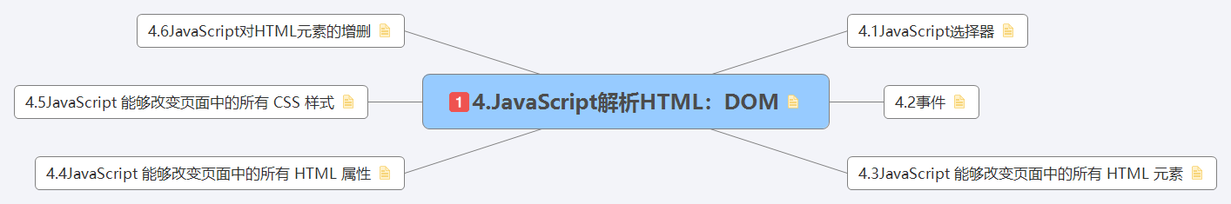

1.js解析DOM的内容：

4.1JavaScript选择器

1.id选择器：通过 id 查找 HTML 元素，如果找到该元素，则该方法将以对象的形式返回该元素。
<!DOCTYPE html>
<html>
<head>
<meta charset="utf-8" />
<title>JS的第一个例子</title>
<script type="text/javascript">
function quickStart(){
var x=document.getElementById("te").value
alert(x)
alert("获取到的数据的类型为："+typeof(x))
var afterX=parseInt(x)
alert("获取到的数据的类型为："+typeof(afterX))
}

</script>
</head>
<body>
<input type="text" id="te" value="" />
<input type="button" value="点击" onclick="quickStart()" />
</body>
</html>

2.name选择器：通过name查找到HTML的元素，如果找到元素了，则会返回一个数组

<!DOCTYPE html>
<html>
<head>
<meta charset="utf-8" />
<title>JS的第一个例子</title>
<script type="text/javascript">
function quickStart(){
//1.通过name选择器获取到一组元素
var habbies=document.getElementsByName("like")

//2.对数组进行循环
for(var i =0;i<habbies.length;i++){
alert(habbies[i].value)
}
}

</script>
</head>
<body>
<input type="button" value="点击" onclick="quickStart()" />
唱歌 <input type="checkbox" name="like" value="唱歌"/>
打球<input type="checkbox" name="like" value="打球"/>
跳舞<input type="checkbox" name="like" value="跳舞"/>

</body>
</html>

3.通过标签名找到 HTML 元素：getElementsByTagName("p");
var habbies=document.getElementsByTagName("input")//其他的都与步骤2一样

4.2事件

1.事件：一个动作，可以是用户触发的，也可以是浏览器触发的，当事件发生时，你可以做些事情
例如：我给你一个眼神，你就笑了

2.常见的HTML事件
onchange HTML 元素改变
onclick 用户点击 HTML 元素
onmouseover 用户在一个HTML元素上移动鼠标
onmouseout 用户从一个HTML元素上移开鼠标
onkeydown 用户按下键盘按键
onload 浏览器已完成页面的加载

3.对于HTML的事件触发了，那么JavaScript 可以做什么？
答案肯定是响应：
怎样响应：执行函数
<body >
<script type="text/javascript">

function quickEyes()
{
alert("确认过眼神，我就是你最爱的人");
}

</script>
<input type="button" value="函数--求和" onclick="quickEyes()"/>
</body>

4.3JavaScript 能够改变页面中的所有 HTML 元素

1）改变 HTML 内容：document.getElementById("p1").innerHTML="新文本!";

4.4JavaScript 能够改变页面中的所有 HTML 属性

改变 HTML 属性：
<!DOCTYPE html>
<html>
<head>
<meta charset="UTF-8">
<title>JS解析DOM之更改HTML中元素的属性</title>
<script type="text/javascript">

function res(){
var btn1=document.getElementById("btn1")
btn1.disabled=false //恢复按钮的点击
btn1.value="可以点击了" //更新按钮显示的内容
}

</script>
</head>
<body>
<input type="button" value="禁用" id="btn1" disabled="disabled" />
<input type="button" value="恢复" onclick="res()" />
</body>
</html>

4.5JavaScript 能够改变页面中的所有 CSS 样式

1.改变HTML元素的CSS样式
<!DOCTYPE html>
<html>
<head>
<meta charset="UTF-8">
<title></title>
<script type="text/javascript">
function updateHtmlCss(){
alert("进入")
var p1=document.getElementById("p1")
p1.style.color="red"
p1.style.fontSize="28px"
p1.style.fontFamily="微软雅黑"
}
</script>
</head>
<body>
<p id="p1">Hello World!</p>
<input type="button" value="改变 HTML 样式" onclick="updateHtmlCss()" />

</body>
</html>

2.使用js实现HTML中元素的隐藏或显示
<!DOCTYPE html>
<html>
<head>
<meta charset="UTF-8">
<title></title>
<script type="text/javascript">
function hiddenElement(){
alert("隐藏")
var box=document.getElementById("box")
box.style.display="none"
//box.style.visibility="hidden"
}

function showElement(){
alert("显示")
var box=document.getElementById("box")
box.style.display="block"
//box.style.visibility="visible"

}
</script>
</head>
<body>
<div id="box" style="display: block;">
<p>上海滩</p>
<p>大上海。。。百乐门。。。。</p>
</div>
<input type="button" value="隐藏" onclick="hiddenElement()" />
<input type="button" value="显示" onclick="showElement()" />
</body>
</html>

升级版本：

<!DOCTYPE html>
<html>
<head>
<meta charset="UTF-8">
<title></title>
<script type="text/javascript">

function hiddenAndShow(){
var btn1=document.getElementById('btn');
var box=document.getElementById("box")
alert(btn1.value)
if(btn1.value=="隐藏"){
box.style.display="none"
btn1.value="显示"
}
else{
box.style.display="block"
btn1.value="隐藏"
}

}
</script>
</head>
<body>
<div id="box" >
<p>上海滩</p>
<p>大上海。。。百乐门。。。。</p>
</div>
<input type="button" id="btn" value="隐藏" onclick="hiddenAndShow()" />

</body>
</html>

4.6JavaScript对HTML元素的增删

1）创建新的 HTML 元素
<!DOCTYPE html>
<html>
<head>
<meta charset="UTF-8">
<title></title>
<script type="text/javascript">

function addElement(){
var div1=document.getElementById('div1');
var para=document.createElement("p");
var node=document.createTextNode("这是一个新段落的内容：666");
para.appendChild(node);
div1.appendChild(para)
}
</script>
</head>
<body>
<div id="div1">
<p id="p1">这是一个段落。</p>
<p id="p2">这是另一个段落。</p>
</div>
<input type="button" id="btn" value="增加" onclick="addElement()" />
</body>
</html>

2）删除HTML元素
<!DOCTYPE html>
<html>
<head>
<meta charset="UTF-8">
<title></title>
<script type="text/javascript">

function removeElement(){
var parent=document.getElementById('div1');
var child=document.getElementById('p1');
parent.removeChild(child)
}
</script>
</head>
<body>
<div id="div1">
<p id="p1">这是一个段落。</p>
<p id="p2">这是另一个段落。</p>
</div>
<input type="button" id="btn" value="删除" onclick="removeElement()" />
</body>
</html>
3.扩展--“盖大楼”

<!DOCTYPE html>
<html>
<head>
<meta charset="UTF-8">
<title></title>
<script type="text/javascript">
function addRows() {
var table = document.getElementById("tad");
var oneRow = table.insertRow();//插入一行
oneRow.id=getRowId()
alert(oneRow.id)
var cell1= oneRow.insertCell();//单单插入一行是不管用的，需要插入单元格
var cell2=oneRow.insertCell();
cell1.innerHTML = "第一列的内容";
cell2.innerHTML="第二列的内容：<a href=\"javascript:delRows('"+oneRow.id+"')\" >[删除]<\a>";
}

function delRows(a){
alert("删除该行"+a)
var newTr=document.getElementById(a)
alert(newTr.id)
newTr.parentNode.removeChild(newTr);

}

function getRowId(){

return Math.floor(Math.random()*256)
}
</script>
</head>
<body>
<table width="100%" height="300px" border="1px" id="tad">
<tr>
<td>商品单价</td>
<td>商品数量</td>
</tr>

</table>
<input type="button" value="添加一行" onclick="addRows()" />
</body>
</html>

5.浏览器对象:BOM
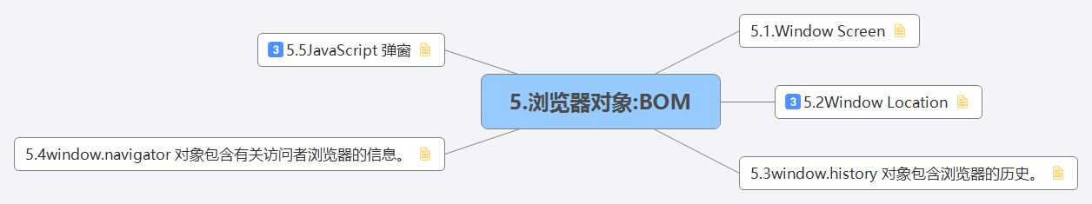

5.1.Window Screen

1.window.screen 对象 :包含有关用户屏幕的信息 , window.screen对象在编写时可以不使用 window 这个前缀。

1)常用的属性
screen.width / screen.height:总宽度/高度

screen.availWidth /screen.availHeight:可用宽度/高度

screen.colorDepth: 颜色深度

screen.pixelDepth: 颜色分辨率

备注： 颜色深度概念：颜色深度是指每个像素可以显示的颜色数，一般是用“位-Bit”为单位来描述的。
颜色分辨率：屏幕图像的精密度，是指显示器所能显示的像素有多少
举例说明：

（1）如果一个图片支持256种颜色（如GIF格式），那么就需要256=2^8 个不同的值来表示不同的颜色。也就是从0到255，用二进制表示就是从00000000到11111111，总共需要8位二进制数，所以颜色深度是8 Bit。

（2）如果是BMP格式，则最多可以支持红、绿、蓝各256种，不同的红绿蓝组合可以构成256的3次方种颜色，就需要3个8位的2进制数，总共24位，所以颜色深度是24 Bit。

（3）还有PNG格式，这种格式除了支持24位的颜色外，还支持alpha通道（就是控制透明度用的），总共是32位，所以颜色深度是32 Bit。颜色深度越大，图片占的空间越大

5.2Window Location

1.location对象：页面定位的
location.hostname 返回 web 主机的域名
location.pathname 返回当前页面的路径和文件名
location.port 返回 web 主机的端口 （80 或 443）
location.protocol 返回所使用的 web 协议（http:// 或 https://）
location.href 属性返回当前页面的 URL。
location.assign() 方法：加载新的文档

<html>
<head>
<script>
function newDoc()
{
window.location.assign("http://www.w3cschool.cc"
}
</script>
</head>
<body>

<input type="button" value="Load new document" onclick="newDoc()">

</body>
</html>

5.3window.history 对象包含浏览器的历史。

一些方法：
history.back() - 与在浏览器点击后退按钮相同
history.forward() - 与在浏览器中点击向前按钮相同

例如：从一个页面跳转到当前页面的时候，可以用这个进行页面的跳转

<html>
<head>
<script>
function goBack()
{
window.history.back()
}
</script>
</head>
<body>

<input type="button" value="Back" onclick="goBack()">

</body>
</html>

5.4window.navigator 对象包含有关访问者浏览器的信息。

txt = "<p>浏览器代号: " + navigator.appCodeName + "</p>";
txt+= "<p>浏览器名称: " + navigator.appName + "</p>";
txt+= "<p>浏览器版本: " + navigator.appVersion + "</p>";
txt+= "<p>启用Cookies: " + navigator.cookieEnabled + "</p>";
txt+= "<p>硬件平台: " + navigator.platform + "</p>";
txt+= "<p>用户代理: " + navigator.userAgent + "</p>";
txt+= "<p>用户代理语言: " + navigator.systemLanguage + "</p>";
document.getElementById("example").innerHTML=txt;

5.5JavaScript 弹窗

1.JavaScript 弹窗:可以在 JavaScript 中创建三种消息框：警告框、确认框、提示框

1)j警告框
<!DOCTYPE html>
<html>
<head>
<script>
function myFunction()
{
alert("你好，我是一个警告框！");
}
</script>
</head>
<body>

<input type="button" onclick="myFunction()" value="显示警告框">

</body>
</html>

2）确认框
<!DOCTYPE html>
<html>
<head>
<meta charset="UTF-8">
<title>BOM对像之弹窗</title>
<script type="text/javascript">
function doConfirm(){
var x
var r=confirm("请按下按钮")
if(r==true)
{
x="您按下了确认按钮"
}
else
{
x="您按下了取消按钮"
}
document.getElementById("demo").innerHTML=x
}

</script>
</head>
<body>

<input type="button" value="确认框" onclick="doConfirm()" />
<p id="demo"></p>

</body>
</html>

3）提示框：提示框经常用于提示用户在进入页面前输入某个值。
<!DOCTYPE html>
<html>
<head>
<meta charset="UTF-8">
<title>BOM对象之输入框</title>
<script type="text/javascript">
function doPrompt(){
var person=prompt("请输入你的名字：")
var x
if(person!=null && person!="")
{
x="你好:"+person
document.getElementById("demo").innerHTML=x
}
}
</script>
</head>
<body>
<p id="demo"></p>
<input type="button" value="输入框" onclick="doPrompt()"/>

</body>
</html>

6.表单处理
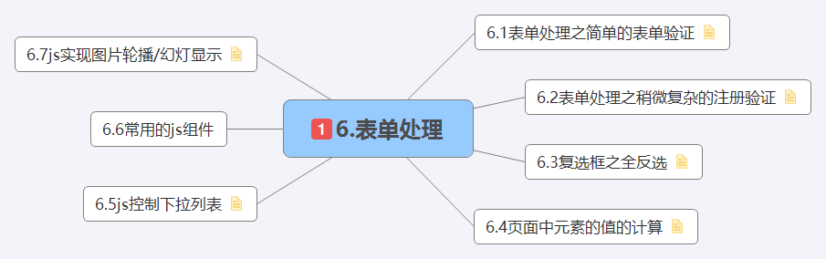

6.1表单处理之简单的表单验证

<!DOCTYPE html>
<html>
<head>
<meta charset="UTF-8">
<title>JS之简单的表单验证</title>
<script type="text/javascript">
function check(){
var uname=document.getElementById("uname")
var pass1=document.getElementById("pass1").value
var pass2=document.getElementById("pass2").value

if(pass1==pass2)
{
if(pass1.length!=0)
{
alert("注册成功")
}
else{
alert("密码不能为空")
return false
}
}
else
{
alert("请确保秘密和再次输入的密码一样")
return false//结束程序的执行
}
}

</script>
</head>
<body>
<form action="" onsubmit=" return check()">
<table border="2px" bordercolor="green">
<tr>
<td>用户名：</td>
<td><input type="text" id="uname" value=""/></td>
</tr>
<tr>
<td>密码：</td>
<td><input type="text" id="pass1" value=""/></td>
</tr>
<tr>
<td>再次确认密码：</td>
<td><input type="text" id="pass2" value=""/></td>
</tr>
<tr>
<td><input type="reset" value="重置" /></td>
<td><input type="submit" value="注册"/></td>
</tr>
</table>
</form>
</body>
</html>

6.2表单处理之稍微复杂的注册验证

<!DOCTYPE html>
<html>
<head>
<meta charset="UTF-8">
<title>表单处理之简单的表单验证</title>
<script type="text/javascript">
function check(){
alert("提交之前的校验")
f=document.reg_form;

if(f.uname.value==""){
alert("请输入姓名");
f.uname.focus();//获取当前鼠标进入该输入框，或者可以理解为获取焦点
return false;
}

if (f.gender[0].checked==false && f.gender[1].checked==false){
alert("请指定性别");
f.gender[0].focus();
return false;
}

if ((f.password.value.length < 6) || (f.password.value == "")){
alert("请输入至少 6 个字符的密码！");
f.password.focus();
return false;
}

q=f.email.value.indexOf("@");
if (q==-1){
alert("请输入有效的电子邮件地址");
f.email.focus();
return false;
}

if (f.age.value<1 || f.age.value> 99 || isNaN(f.age.value)){
alert("请输入有效的年龄！");
f.age.focus();
return false;
}
}
</script>
</head>
<body>
<form action="" method="post" name="reg_form" onSubmit="return check( )" >
<table border="0" align="center" cellpadding="0" cellspacing="0">
<tr>
<td>会员名：<span class="style2">*</span></td>
<td><input type="text" name="uname" id="uname" maxlength=32 size=20 ></td>
</tr>

<tr>
<td><div align="center">性别：</div></td>
<td><input type="radio" name="gender" value="男">
男
<input type="radio" name="gender" value="女">
女</td>
</tr>

<tr>
<td>密 码：<span class="style2">*</span></td>
<td><input type="text" name="password" id="password" maxlength=32 size=20></td>
</tr>

<tr>
<td><div align="center">电子邮件地址：</div></td>
<td><input type="text" name="email" id="email"><td>
</tr>

<tr>
<td><div align="center">年龄：</div></td>
<td><input type="text" name="age"></td>
</tr>

<tr>
<td><div align="center">
<input name="register" type="submit" id="register" value=" 注 册 " >
</div></td>
</tr>

</table>
</form>

</body>
</html>

6.3复选框之全反选

<!DOCTYPE html>
<html>
<head>
<meta charset="UTF-8">
<title>表单处理之简单的表单验证</title>
<script type="text/javascript">

function checkAll() {
var all=document.getElementById('all');//获取到点击全选的那个复选框的id
var one=document.getElementsByName('checkname[]');//获取到复选框的名称
if(all.checked==true){//因为获得的是数组，所以要循环 为每一个checked赋值
for(var i=0;i<one.length;i++){
one[i].checked=true;
}

}else{
for(var j=0;j<one.length;j++){
one[j].checked=false;
}
}
}
</script>
</head>
<body>
<table border="2px" bordercolor="green" align="center">
<tr>
<td>序号</td>
<td>姓名</td>
<td>年龄</td>
<td>性别</td>
</tr>

<tr>
<td>1<input type="checkbox" name="checkname[]"value="1"/></td>
<td>张三</td>
<td>23</td>
<td>男</td>
</tr>

<tr>
<td>2<input type="checkbox" name="checkname[]"value="1"/></td>
<td>李四</td>
<td>24</td>
<td>男</td>
</tr>

<tr>
<td>3<input type="checkbox" name="checkname[]"value="1"/></td>
<td>王五</td>
<td>25</td>
<td>男</td>
</tr>
<tr>
<td>4<input type="checkbox" name="checkname[]"value="1"/></td>
<td>小六</td>
<td>26</td>
<td>女</td>
</tr>

<tr>
<td colspan="4">全选/反选<input type="checkbox" name="all" id="all" onclick="checkAll()" /></td>
</tr>
</table>

</body>
</html>

6.4页面中元素的值的计算

<!doctype html>
<html lang="en">
<head>
<script type="text/javascript">
function getSum(){
var one=document.getElementById("one").value
var two=document.getElementById("two").value
document.getElementById("result").value = parseInt(one)*parseInt(two);
}
</script>
</head>
<body>
<table border="2px" bordercolor="green">
<tr>
<td>商品单价</td>
<td>商品数量</td>
<td>商品总价</td>
</tr>
<tr>
<td><input type="text" id="one" value="1" onkeyup="getSum()"></td>
<td><input type="text" id="two" value="1" onkeyup="getSum()"></td>
<td><input type="text" id="result" value="0" readOnly="true"></td>
</tr>
</table>

</body>
</html>

6.5js控制下拉列表

<!doctype html>
<html>
<head>
<meta charset="utf-8">
<title>注册</title>
<script language="JavaScript" >

//1.动态创建select
function createSelect(){
var newSelect = document.createElement("select");
newSelect.id = "newSelect";
document.body.appendChild(newSelect);
}

//2.添加选项option
function addOption(){
//根据id查找对象，
var obj=document.getElementById('newSelect');
//添加一个选项
obj.add(new Option("文本1","值1"));
obj.add(new Option("文本2","值2"));
obj.add(new Option("文本3","值3"));
}

//3.删除所有选项option
function removeAll(){
var obj=document.getElementById('newSelect');
obj.options.length=0;
}

//4.删除一个选项option
function removeOne(){
var obj=document.getElementById('newSelect');
//index,要删除选项的序号，这里取当前选中选项的序号
var index=obj.selectedIndex;
obj.options.remove(index);
}

//5.获得选项option的序号，value，文本
function myfun1( )
{
var d=document.getElementById("myselect")
var index=d.selectedIndex//取当前选中选项的序号
var optionValue=d.options[index].value
var optionText = d.options[index].text;//获得选项option的文本
alert("当前是："+index+"被选中了且其option的值为："+optionValue+"其option的文本为："+optionText)

}

//6.修改选项option
function updateSelectedOption(){
var obj=document.getElementById('newSelect');
var index=obj.selectedIndex; //序号，取当前选中选项的序号
obj.options[index]=new Option("新文本","新值");
}

//7.删除select
function deleteSelect(){
var newSelect = document.getElementById("newSelect");
newSelect.parentNode.removeChild(newSelect);
}
</script>

</head>

<body>
下拉列表：<select name="myselect" id="myselect" onChange="myfun1( )">
<option>--请选择开户帐号的城市--</option>
<option value="bj">北京市</option>
<option value="sh">上海市</option>
<option value="cq">重庆市</option>
<option value="tj">天津市</option>
<option value="sc">四川省</option>

<input type="button" value="动态创建select" onclick="createSelect()" />
<input type="button" value="添加选项option" onclick="addOption()" />
<input type="button" value="删除所有选项option" onclick="removeAll()" />
<input type="button" value="删除一个选项option" onclick="removeOne()" />
<input type="button" value="修改选项option" onclick="updateSelectedOption()" />
<input type="button" value="删除select " onclick="deleteSelect()" />

</form>
</body>
</HTML>

6.6常用的js组件
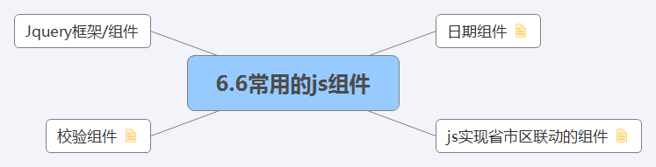

日期组件

1）将资源文件加入到项目中

2）在页面的相应的位置使用即可
<!doctype html>
<html lang="en">
<head>
<script type="text/javascript" src="../My97DatePicker/WdatePicker.js"></script>
<script type="text/javascript">
function getDateByWdatePicker(){
var one=document.getElementById("bDate").value
alert("获取的日期的类型为："+typeof(one))
alert("获取到的日期的值为："+one)
}
</script>
</head>
<body>
<table border="2px" bordercolor="green">
<tr style="margin-top:10px">
<td align="right"> 放假开始时间: </td>
<td align="left" >
<input class="WdateTime" style="width:191px" type="text" id="bDate" name="bDate" onClick="WdatePicker({el:'bDate',dateFmt:'yyyy-MM-dd',maxDate: '#F{$dp.$D(\'eDate\')}' })"/>
</td>
<td align="right"> 放假结束时间: </td>
<td align="left" >
<input class="WdateTime" style="width:191px" type="text" id="eDate" name="eDate" onClick="WdatePicker({el:'eDate',dateFmt:'yyyy-MM-dd',minDate: '#F{$dp.$D(\'bDate\')}' })"/>
</td>
</tr>
<tr>
<td colspan="2"><input type="button" value="点击" onclick="getDateByWdatePicker()"/></td>

</tr>
</table>

</body>
</html>

备注：在python中字符串与日期之间的类型互换
1）字符串 -> 日期
例如：
import datetime

detester = ‘2017-01-01'
date = datetime.datetime.strptime(detester,’%Y-%m-%d')

2）日期 -> 字符串
import datetime

date = datetime.now()
detester = date.strftime(‘%Y-%m-%d')

js实现省市区联动的组件

<!doctype html>
<html>
<head>
<meta charset="utf-8">
<title>省市区联动</title>

<style type="text/css">
body{
background-color:#00CC99;
padding-left:400px;
padding-top:300px;
}
select{
background-color:#99FF33;
width:100px;
height:30px;
cursor:pointer;
}
</style>
</head>

<body>
<select id="province" onchange="chooseProvince(this)">
<option value="1">请选择省</option>
</select>

<select id="city" onChange="chooseCity(this)">
<option value="1">请选择市</option>
</select>

<select id="area">
<option value="1">请选择区</option>
</select>
<script type="text/javascript" src="../js/省市区联动.js"></script>
</body>
</html>

校验组件

<!doctype html>
<html lang="en">
<head>
<script type="text/javascript" src="../js/xjValidate.js"></script>
</script>
</head>
<body>
<div>
请输入姓名：
<input class="ipt" type="text" name="yourname" id="yourname">
请输入身份证号码：
<input name='card_no' type='text' id='card_no' value='' />
<input type='button' name='submit' value='click me' onclick='javascript:checkCard();' />
</div>
</body>
</html>

Jquery框架/组件

6.7js实现图片轮播/幻灯显示

<!DOCTYPE html>
<html>
<head>
<meta charset="UTF-8">
<title></title>
<style type="text/css">
*{
margin: 0;
padding: 0;
}

ul,ol{
list-style: none;
}

/*消除图片底部3像素距离*/
img{
vertical-align: top;
}

.scroll{
width: 500px;
height: 200px;
margin: 100px auto;
border: 1px solid #ccc;
padding: 7px;
position: relative;
}

.box{
width: 500px;
height: 200px;
overflow: hidden;
position: relative;
}

.box ul{
width: 1000%;
position: absolute;
left: 0;
top: 0;

}
.box ul li{
float: left;
}

.scroll ol{
/*编号整体显示的位置*/
position: absolute;
right: 10px;
bottom: 10px;

}

.scroll ol li{
/*编号中每一项显示的样式*/
float: left;
width: 20px;
height: 20px;
text-align: center;
line-height: 20px;
border-radius: 50%;
background-color: pink;
margin-left:10px ;
cursor: pointer;
}
.scroll ol li.current{
/*编号中每选中一项给其设定颜色为紫色*/
background-color: purple;
}
</style>
<script type="text/javascript">
window.onload = function(){

// 动画函数 第一个参数，代表谁动 第二个参数 动多少
// 让图片做匀速运动，匀速动画的原理是 当前的位置 + 速度 即 offsetLeft + speed

function animate(obj,target){
// 首先清除掉定时器
clearInterval(obj.timer);
// 用来判断 是+ 还是 - 即说明向左走还是向右走
var speed = obj.offsetLeft < target ? 15 : -15;
obj.timer = setInterval(function(){
var result = target - obj.offsetLeft;//它们的差值不会超过speed
obj.style.left = obj.offsetLeft + speed + "px";
// 有可能有小数的存在，所以在这里要做个判断
if (Math.abs(result) <= Math.abs(speed)) {
clearInterval(obj.timer);
obj.style.left = target + "px";
}
},10);
}

//获得元素
var scroll = document.getElementById("scroll"); // 获得大盒子
var ul = document.getElementById("ul"); // 获得ul
var ulLis = ul.children;// 获得ul的盒子 以此来生成ol中li的个数
var liWidth = ul.children[0].offsetWidth;// 获得每个li的宽度

// 操作元素
// 因为要做无缝滚动，所以要克隆第一张，放到最后一张后面
// 1. 克隆元素
ul.appendChild(ul.children[0].cloneNode(true));

// 2.创建ol 和li
var ol = document.createElement("ol");//创建ol元素
scroll.appendChild(ol);// 把ol放到scroll盒子里面去
for (var i=0;i<ulLis.length-1;i++) {
var li = document.createElement("li");// 创建li元素
li.innerHTML = i + 1;// 给li里面添加文字 1 2 3 4 5
ol.appendChild(li);// 将li元素添加到ol里面
}
ol.children[0].className = "current";// ol中的第一个li背景色为purple

// 3. 动画开始 (鼠标经过第几个小圆点，就要展示第几张图片，并且小圆点的颜色也发生变化)
var olLis = ol.children;
for (var i = 0; i < olLis.length;i++) {
// 给ol中的每个li添加一个属性 index 用来获得当前第几个li的索引号
olLis[i].index = i;
olLis[i].onmouseover = function(){
for (var j = 0;j<olLis.length;j++) {
// 清空所有的 类名
olLis[j].className = "";
}
// 给当前的li添加一个类名
this.className = "current";

// 接着调用动画函数 ，根据第几个li 展示第几张图片 第一个参数谁做动画 第二个参数 走多少
animate(ul,-this.index * liWidth);
// 接着让小圆点和 key 等于当前的索引号
circle = key = this.index;
}
}

// 4. 添加定时器 让图片自动轮播
var timer = null; // 轮播图的定时器
var key = 0;// 控制播放的张数
var circle = 0;// 控制小圆点

timer = setInterval(autoplay,1000);// 自动轮播
function autoplay(){
/*自动轮播时,要对播放的张数key进行一个判断,如果播放的张数超过ulLis.length-1,
就要重头开始播放. 因为我们克隆了第一张并将其放在最后面,所以我们要从第二张图片开始播放*/
key++; // 先++
if(key > ulLis.length-1){// 后判断

ul.style.left = 0; // 迅速调回
key = 1; // 因为第6张是第一张，所以播放的时候是从第2张开始播放
}
// 动画部分
animate(ul,-key*liWidth);
// 小圆点circle 当显示第几张图片是，对应的小圆点的颜色也发生变化

/*同理,对小圆点也要有一个判断*/
circle++;
if (circle > olLis.length-1) {
circle = 0;
}
// 小圆点颜色发生变化
for (var i = 0 ; i < olLis.length;i++) {
// 先清除掉所用的小圆点类名
olLis[i].className = "";
}
// 给当前的小圆点 添加一个类名
olLis[circle].className = "current";

}

// 最后，鼠标经过大盒子停止定时器
scroll.onmouseover = function(){
clearInterval(timer);
}
// 鼠标离开大盒子时 开启定时器
scroll.onmouseout = function(){
timer = setInterval(autoplay,1000);
}

}

</script>
</head>
<body>
<div id="scroll" class="scroll">
<div id="box" class="box">
<ul id="ul">
<li><img src="../images/1.jpg" width="500" height="200"></li>
<li><img src="../images/2.jpg" width="500" height="200"></li>
<li><img src="../images/3.jpg" width="500" height="200"></li>
<li><img src="../images/4.jpg" width="500" height="200"></li>
<li><img src="../images/5.jpg" width="500" height="200"></li>
</ul>
</div>
</div>
</body>
</html>

3.JS语法
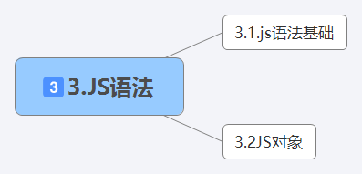

3.1.js语法基础
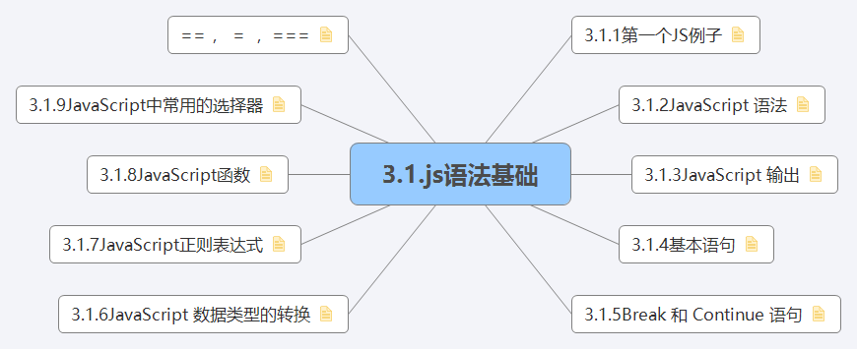

3.1.1第一个JS例子

<!DOCTYPE html>
<html>
<head>
<meta charset="UTF-8">
<title></title>
</head>
<body >
<script type="text/javascript">
alert("Hello World")
</script>
</body>

</html>

小结：1.js在页面内使用的时候必须要写在<script>标签内
2.js代码书写的时候不用分号标识一行编程语句的结束
3.在js代码中xxx():此时表明这是一个函数
4.alert():题弹窗的形式将括号内的内容展示出来

3.1.2JavaScript 语法

JavaScript： 是一个脚本语言。它是一个轻量级，但功能强大的编程语言
1.数据类型：虽然JavaScript在书写校验上不去区分数据的类型，但是并不意味着是不区分数据类型，而是通过在浏览器中内置的JS解析器/引擎自动的去判断的

---------------------------------------------------------------------------------------------------------
1.1数字：
var a=12 //整数
var b=2.3 //浮点数或者说是小数型
var c=-0.5

友情提示：1）在js中变量名必须以字母或下划线（"_"）开头
2）变量可以包含数字、从 A 至 Z 的大小写字母
3）JavaScript 区分大小写，即变量 myVar、 myVAR 和 myvar 是不同的变量
---------------------------------------------------------------------------------------------------------
1.2逻辑型或布尔型：
var a= true
var b=false
alert(a)
alert(b)
---------------------------------------------------------------------------------------------------------
1.3Undefined 和 null
Undefined： 用于存放 JavaScript 的 undefined 值，表示一个未声明的变量，或已声明但没有赋值的变量，或一个并不存在的对象属性
null:可以通过将变量的值设置为 null 来清空变量，其意思为空值
var a="" var a=null var a
alert(typeof(a))

---------------------------------------------------------------------------------------------------------

1.4字符串： 可以使用单引号或双引号
var firstName="biil"
var familyName='Gates'
alert(firstName+familyName)

---------------------------------------------------------------------------------------------------------
1.5日期：
var myDate=new Date()
alert(myDate)/*默认是格里尼形式的日期格式*/
提示：Date是js中的一个内置的类
new：为类Date在内存中创建一个内存空间，进而实现实例化
补充：关键字：就是具有特殊含义的词
---------------------------------------------------------------------------------------------------------
1.6数组：是一种存放数据的格式，其一般可以存放多个，且需要知道其长度
var array=[40, 100, 1, 5, 25, 10]

alert(array[0])
---------------------------------------------------------------------------------------------------------
注释：
单行注释：//
多行注释：/**/

扩展：注释的作用：
1）统一规范
2）注解，帮助理解/阅读代码
3）扯淡

---------------------------------------------------------------------------------------------------------

连接字符和转义字符：
连接字符：在js中场用+表示为连接字符
例如： var a=123
alert('变量a的值为：'+a)
转义字符：具有特殊含义的字符
\n 换行符 alert(“这是第一局 \n 这是第二句”)
\t 制表符 alert(“这是第一局 \t 这是第二句”)

---------------------------------------------------------------------------------------------------------
2.运算符：
2.1算术运算符： +， -， *， /， %，++，--
++：自动加1 例如 var a=12
alert(a++)
++在前：先计算再输出； ++在后：先输出再计算
--：自动减1，例如 var h=6
alert(a--)
---------------------------------------------------------------------------------------------------------
2.2关系运算符： > ，>=， <，<=, !=, ==,===（先不讲）

---------------------------------------------------------------------------------------------------------
2.3逻辑运算符：
与 ：&& ：全真为真，只要有一个假则为假
或 ：|| ：全假为假，只要有一个为真则为真
非 ：！ ：取相反的

3.1.3JavaScript 输出

JavaScript 可以通过不同的方式来输出数据：
1）使用 window.alert() 弹出警告框。
<!DOCTYPE html>
<html>
<body>
<h1>使用 window.alert() 弹出警告框</h1>
<script>
window.alert(5 + 6);
</script>
</body>
</html>

2）使用 document.write() 方法将内容写到 HTML 文档中。
<!DOCTYPE html>
<html>
<body>
<h1>我的第一个 Web 页面</h1>
<script>
document.write(123);
</script>

</body>
</html>

3）使用 innerHTML 写入到 HTML 元素。
<!DOCTYPE html>
<html>
<body>

<h1>使用 innerHTML 写入到 HTML 元素</h1>
<script>
document.getElementById("demo").innerHTML = "段落已修改。";
</script>
<p id="demo">我的第一个段落</p>
</body>
</html>

4）使用 console.log() 写入到浏览器的控制台。

<!DOCTYPE html>
<html>
<body>
<h1>使用 console.log() 写入到浏览器的控制台</h1>
<script>
a = 5;
b = 6;
c = a + b;
console.log(c);
</script>
</body>
</html>

3.1.4基本语句

1）顺序语句：js默认是从上向下自动执行的
---------------------------------------------------------------------------------------------------------
2）选择语句：
2.1）二路分支：
if(条件)
{
//JavaScript代码;
}
else
{
//JavaScript代码;
}
---------------------------------------------------------------------------------------------------------
多路决策：
switch (表达式)
{
case 常量1 :
JavaScript语句;
break;
case 常量2 :
JavaScript语句;
break;
...
default :
JavaScript语句;
}
小结：switch...case...default不仅有多路决策的特性，还有穿透性
---------------------------------------------------------------------------------------------------------
或者：
if (time<10)
{
alert("<b>早上好</b>");
}
else if (time>=10 && time<16)
{
alert("<b>今天好</b>");
}
else
{
alert("<b>晚上好!</b>");
}

---------------------------------------------------------------------------------------------------------
3）循环语句：
for循环语句：
for (var i=0;i<10;i++)
{
alert("当前i的值为:"+i)
}
---------------------------------------------------------------------------------------------------------
while循环语句：
var i =1
while (i<5)
{
alert("当前i的值为："+i)
i++;
}
---------------------------------------------------------------------------------------------------------
do...while循环：
var i=5
do
{
alert("执行了")
i++;
}
while (i<5);

备注：for：知道次数的循环
while：>=0次的循环
do...while：>=1次的循环

3.1.5Break 和 Continue 语句

break 语句用于跳出循环。
continue 用于跳过循环中的一个迭代。

for (i=0;i<10;i++)
{
if (i==3)
{
break;//结束本重循环
}
alert("当前i的值为："+i)
}

for (i=0;i<=10;i++)
{
if (i==3){
continue//结束本次循环
}
alert("当前i的值为："+i)

}

3.1.6JavaScript 数据类型的转换

1.typeof 操作符：可以使用 typeof 操作符来查看 JavaScript 变量的数据类型。

2.将数字转换为字符串
var a=123
//var castResult=String(a)
var castResult2=a.toString()
alert(typeof(castResult2))

3.将字符串转换为数字

var a="123"
var b=Number(a)
var b=parseInt(a)
alert(typeof(b))
alert(b+998)

3.1.7JavaScript正则表达式

1.match():匹配字符串
var a="jack"
var b="[a-z]+"

alert((a.match(b))!=null? true:false)

2.search() 方法 用于检索字符串中指定的子字符串，或检索与正则表达式相匹配的子字符串，并返回子串的起始位置
var str = "Super Start";
alert(str.search("pe"))//返回查找到的下标位置
alert(str.search("wyh"))//查查找不到的时候返回-1

3.replace() 方法 用于在字符串中用一些字符替换另一些字符，或替换一个与正则表达式匹配的子串。
var str = "Super Start";
alert(str.replace("Start","wyh"))

3.1.8JavaScript函数

1.js中的函数定义
语法： function 函数名( ){

}
示例一：
<script type="text/javascript">

function sum(a,b){
alert(a+b)
}
</script>
<input type="button" value="函数--求和" onclick="sum(2,3)"/>

示例二：
var fun=function(){
alert("匿名函数");
}
fun(); //执行匿名函数

示例三：
var aa = function(x,y){
alert(x+y);
}(1,2);

小结：1）js中的函数可以没有返回值，就是不必须要有return
2 )常用事件来触发函数，也可以匿名自执行函数（见示例三）
3）函数可以没有名字，这样的函数称之为匿名函数

3.1.9JavaScript中常用的选择器

1.id选择器

2.

== ， = ，===

为了减少概念混淆，应该把 =称作（得到或者赋值），==称作（相等），===称作（严格相等）

不同：

==：运算符称作相等，用来检测两个操作数是否相等，这里的相等定义的非常宽松，可以允许进行类型转换

===：用来检测两个操作数是否严格相等，先判断其类型是否相同，如果不同就不向下执行了，若相同则再判断值是否相等

1、对于string,number等基础类型，==和===是有区别的

==：实质就是将两个数“转化成同一类型后的值”看“值”是否相等，
===：用来检测两个操作数是否严格相等，先判断其类型是否相同，如果不同就不向下执行了，若相同则再判断值是否相等

例如 ：
var a=123
var b="123"
alert((a==b))//true，解析器先将其转换为同一类型然后再判断是否值相等
alert(a===b)//false

2、对于Array,Object等高级类型，==和===是没有区别的
提示：当一个变量定义为arrary和一个变量定义为object类型时，但是其值相同时，==和===比较的结果是相同的，因为它是进行“指针地址”比较
例如：
var arry=[12,23,34,45,56]
//var str=["12","23","34","45","56"]
var mat = {num:12,len:2}
alert(arry[0]==mat.num)
alert(arry[0]===mat.num)

3、基础类型与高级类型，==和===是没有区别的
例如： var ord=12
var p = new Object();
p.age=12;
alert(ord==p.age)
alert(ord===p.age)

js中的基本数据类型：undefined，boolean，number，string，null.

js中高级类型：Object、Array和Function

3.2JS对象
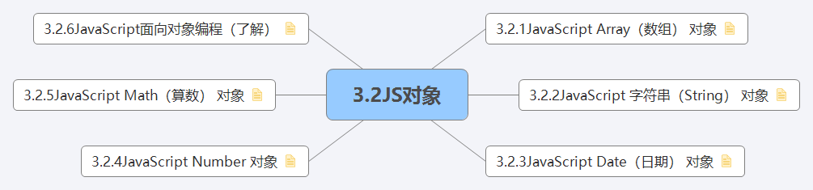

3.2.1JavaScript Array（数组） 对象

1.数组对象：是使用单独的变量名来存储一系列的值

1）创建一个数组：有3种方式
1: 常规方式:
var myCars=new Array();
myCars[0]="Saab";
myCars[1]="Volvo";
myCars[2]="BMW";

2.简洁方式:
var myCars=new Array("Saab","Volvo","BMW");

3.字面方式:
var myCars=["Saab","Volvo","BMW"];

2）访问数组：通过指定数组名以及索引号码，你可以访问某个特定的元素
例如：var name=myCars[0];

3）数组方法和属性：
var x=myCars.length // myCars 中元素的数量
var y=myCars.indexOf("Volvo") // "Volvo" 值的索引值

4）数组排序：
sort():按照字符进行升序
<body>

<p id="demo">单击按钮升序排列数组。</p>
<button onclick="myFunction()">点我</button>
<script>
function myFunction(){
var fruits = ["Banana", "Orange", "Apple", "Mango"];
fruits.sort();
var x=document.getElementById("demo");
x.innerHTML=fruits;
}
</script>

</body>

reverse（）：将一个数组中的元素的顺序反转排序
提示：fruits.reverse() 其他的都不变

3.2.2JavaScript 字符串（String） 对象

1.字符串中常用的属性和方法
str.length:获取字符串的长度
str.match(""):内容匹配
str.replace():替换内容
例如：str="Welcome to beiJing"
var n=str.replace("beiJing","shangHai");

str.toUpperCase()，str.toLowerCase()：字符串大小写转换

str.split(","):字符串的截取

作业：将字符串“01#大宝#1#瓶,02#汉方#2#盒,03#兰蔻#3#瓶”按照规律进行截取，最终将截取到结果输出出来

3.2.3JavaScript Date（日期） 对象

1.日期的常用方法
getDate()：如何使用 getDate() 来取得当前月份的日期。

myDate.getFullYear()+"****"+myDate.getMonth()+"****"+myDate.getDay()+"****"+myDate.getHours()+"****"+myDate.getMinutes()+"****"+myDate.getSeconds()

备注：因为设置方式的不同/风俗的不同，导致月和日与中国的不对/不匹配，
解决办法：
/**
* 对Date的扩展，将 Date 转化为指定格式的String
* 月(M)、日(d)、12小时(h)、24小时(H)、分(m)、秒(s)、周(E)、季度(q) 可以用 1-2 个占位符
* 年(y)可以用 1-4 个占位符，毫秒(S)只能用 1 个占位符(是 1-3 位的数字)
* eg:
* (new Date()).pattern("yyyy-MM-dd hh:mm:ss.S") ==> 2006-07-02 08:09:04.423
* (new Date()).pattern("yyyy-MM-dd E HH:mm:ss") ==> 2009-03-10 二 20:09:04
* (new Date()).pattern("yyyy-MM-dd EE hh:mm:ss") ==> 2009-03-10 周二 08:09:04
* (new Date()).pattern("yyyy-MM-dd EEE hh:mm:ss") ==> 2009-03-10 星期二 08:09:04
* (new Date()).pattern("yyyy-M-d h:m:s.S") ==> 2006-7-2 8:9:4.18
*/
Date.prototype.pattern=function(fmt) {
var o = {
"M+" : this.getMonth()+1, //月份
"d+" : this.getDate(), //日
"h+" : this.getHours()%12 == 0 ? 12 : this.getHours()%12, //小时
"H+" : this.getHours(), //小时
"m+" : this.getMinutes(), //分
"s+" : this.getSeconds(), //秒
"q+" : Math.floor((this.getMonth()+3)/3), //季度
"S" : this.getMilliseconds() //毫秒
};
var week = {
"0" : "/u65e5",
"1" : "/u4e00",
"2" : "/u4e8c",
"3" : "/u4e09",
"4" : "/u56db",
"5" : "/u4e94",
"6" : "/u516d"
};
if(/(y+)/.test(fmt)){
fmt=fmt.replace(RegExp.$1, (this.getFullYear()+"").substr(4 - RegExp.$1.length));
}
if(/(E+)/.test(fmt)){
fmt=fmt.replace(RegExp.$1, ((RegExp.$1.length>1) ? (RegExp.$1.length>2 ? "/u661f/u671f" : "/u5468") : "")+week[this.getDay()+""]);
}
for(var k in o){
if(new RegExp("("+ k +")").test(fmt)){
fmt = fmt.replace(RegExp.$1, (RegExp.$1.length==1) ? (o[k]) : (("00"+ o[k]).substr((""+ o[k]).length)));
}
}
return fmt;
}

//在其他函数调用即可
function doDate(){
var date = new Date();
window.alert(date.pattern("yyyy-MM-dd hh:mm:ss"));

}

2.设置日期
var myDate=new Date();
myDate.setFullYear(2011,11,11)//为日期类型的变量myDate赋值为2011年11月11日

3.两个日期比较

<body>

<p id="demo">单击按钮升序排列数组。</p>
<button onclick="myFunction()">点我</button>
<script>
function myFunction(){
var x=new Date();
x.setFullYear(2011,11,11);
var today = new Date();

if (x>today)
{
alert("今天是2011年11月11日之前");
}
else
{
alert("今天是2011年11月11日之后");
}
}
</script>

</body>

4.页面定时器
<!DOCTYPE html>
<html>
<head lang="en">
<meta charset="UTF-8">
<title>利用定时器实现页面时钟</title>

<style type="text/css">
#myclock{
font-size: 50px;
color: #CC0000;
border-style:none
}
</style>

<script type="text/javascript">
var myTime
function disptime( )
{
var time = new Date( ); //获得当前时间
var hour = time.getHours( ); //获得小时、分钟、秒
var minute = time.getMinutes( );
var second = time.getSeconds( );

if (hour>12) //按12小时制显示
{
hour=hour-12;
}
if (minute < 10) //如果分钟只有1位，补0显示
{
minute="0"+minute
}
if (second < 10) //如果秒数只有1位，补0显示
{
second="0"+second
}
/*设置文本框的内容为当前时间*/
document.getElementById("myclock").value =hour+":"+minute+":"+second
/*设置定时器每隔1秒（1000毫秒），调用函数disptime()执行，刷新时钟显示*/
myTime=setTimeout("disptime()",1000);
}

/*当输入框获取焦点的时候结束定时器*/
function stopTime(){
clearTimeout(myTime)
}
</script>

</head>
<body onLoad="disptime()">
当前时间为：<input id="myclock" onblur="disptime()" onfocus="stopTime()" type="text" value="" size="15" >
</body>
</html>

拓展：用定时器实现页面进度条

<!DOCTYPE html>
<html>
<head>
<meta charset="UTF-8">
<title></title>
<style type="text/css">
.progress_border{
width: 300px;
height: 50px;
border: 1px dotted black;
}
.progress{
width: 0px;
height: 50px;
background: red;
}
</style>
<script type="text/javascript">
onload = function () {

var progress = document.getElementsByClassName('progress')[0];
var p = 0;
var percent = document.getElementsByTagName('p')[0];
var timerId = setInterval(function () {
if(p == 300){
clearInterval(timerId);
}
p++;
progress.style.width = p +"px";
var result = parseInt(p / 3);
percent.innerHTML = result + "%";
},500);

}
</script>
</head>
<body>

<div id="container">

<h2>进度条</h2>

<div class="progress_border">
<div class="progress"></div>
</div>
<p>XX%</p>

</div>

</body>
</html>

3.2.4JavaScript Number 对象

1.Number: 数字对象，经过封装的能让你处理数字值的对象

2.常量，属性

MAX_VALUE 可表示的最大的数。 // 1.7976931348623157e+308
MIN_VALUE 可表示的最小的数。 // 5e-324
NaN 非数字值。 // NaN
NEGATIVE_INFINITY 负无穷大，溢出时返回该值。//-Infinity
POSITIVE_INFINITY 正无穷大，溢出时返回该值。//Infinity

例如：alert(Number.MAX_VALUE)

3.方法
toString():将类型转换成字符串

3.2.5JavaScript Math（算数） 对象

1.Math 对象：用于执行数学任务

语法
var x = Math.PI; // 返回PI
var y = Math.sqrt(16); // 返回16的平方根

2.Math 对象方法

abs(x) 返回 x 的绝对值。
ceil(x) 对数进行上舍入。
floor(x) 对 x 进行下舍入。
max(x,y,z,...,n) 返回 x,y,z,...,n 中的最高值。
min(x,y,z,...,n) 返回 x,y,z,...,n中的最低值。
pow(x,y) 返回 x 的 y 次幂。
random() 返回 0 ~ 1 之间的随机数。
round(x) 把数四舍五入为最接近的整数。
sqrt(x) 返回数的平方根。

随机产生颜色：
<!DOCTYPE html>
<html>
<head lang="en">
<meta charset="UTF-8">
<title>随机产生颜色</title>
</head>
<body>

<input type="button" value="随机产生颜色" onclick="colorS()" />
<script type="text/javascript">

function colorS(){
document.body.style.background=bg3();
}

function bg3(){
var r=Math.floor(Math.random()*256);
var g=Math.floor(Math.random()*256);
var b=Math.floor(Math.random()*256);
return "rgb("+r+','+g+','+b+")";
}
</script>
</body>
</html>

3.2.6JavaScript面向对象编程（了解）

1.对象：是属性和/方法的组合
属性：是对象所拥有的一组外观特征，一般为名词
方法：是对象可以执行的功能，一般为动词
例如：对象：汽车
属性：型号：法拉利 颜色：绿色
方法：前进、刹车、倒车

三类对象：
浏览器对象：BOM
js脚本对象:数组，字符串，日期，Math等
HTML文档对象：DOM

2.js面向对象编程实例
<body>
<script type="text/javascript">
function Cat(name,color){
this.name = name;
this.color = color;
this.type = "猫科动物";
this.eat = function(){alert("吃老鼠");};
}
var cat1 = new Cat("大毛","黄色");
var cat2 = new Cat ("二毛","黑色");
alert(cat1.type); // 猫科动物
cat1.eat(); // 吃老鼠
</script>
</body>

